# Introducción

Para esta primera parte nuestra meta es lograr encontrar una manera de crear una matriz de leds totalmente funcional sin tener que usar muchos pines digitales del Arduino o varios Arduinos, Pero ¿cómo logramos eso?, Ahí entra un Microprocesador el cual nos ayudara a facilitar esta tarea y no tener que usar sino tan solo 3 pines digitales del Arduino, este “Milagroso” aparato es un registro de desplazamiento, de esta manera nos ayudara a controlar matrices de led son Arduino:



Imagen 74HC595.

Pero para llevar a cabo todo el proceso y llegar a lo que queremos debemos investigar e ir probando con el 74HC595 para comprender bien cual es su funcionamiento y como aplicarlo para nuestra meta final.

[](https://www.youtube.com/embed/ROKculksEr0?feature=oembed)Primero veamos un video donde explican el uso del 74Hc595 con un arduino:

Video sobre 74HC595 con Arduino.

También podemos entrar a esta pagina donde nos explica el registro de desplazamiento del 74HC595:

|  |  |
| --- | --- |
| [1] | L. d. V. Hernández, «Programarfacil.com,» 2020. [En línea]. Available: https://programarfacil.com/blog/74hc595-registro-de-desplazamiento-arduino/. |

Y además también veamos un Datasheet sobre este elemento y asi tener bien claro el cómo usarlo.

<https://pdf1.alldatasheet.com/datasheet-pdf/view/12198/ONSEMI/74HC595.html>.

Enlace Datasheet del 74HC595.

Bueno ahora conociendo un poco del 74HC595 podemos llevarlo a la practica y empezar por hacer proyectos sencillos como el mostrado en el video al principio de la introducción, igualmente al final de la introducción montare un montón de enlaces donde estará varios videos de YouTube donde nos podemos guiar para aprender a usar este aparato electrónico muy interesante.

Para el primer proyecto “Conociendo el 74HC595” conectaremos el microprocesador a una línea de leds y la pondremos a prueba:

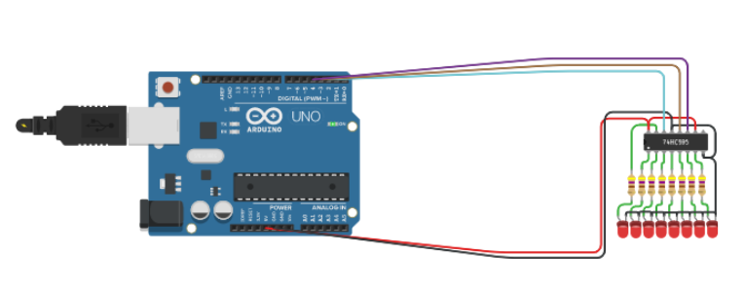

Imagen del circuito a armar en tinkercad.

Esto para probar el funcionamiento del registro de desplazamiento del 74HC595, luego podremos ver que se puede hacer algo interesante con este elemento electrónico y es que se pueden conectar entre si formando una línea mas larga de leds y la podemos poner a prueba, los videos y los enlaces a tinkercad estarán al final de este documento.

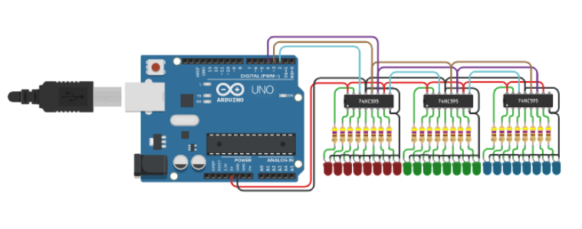

Imagen con 3 “74HC595”.

Imagen con 4 “74HC595”.

Por último, armaremos una matriz de 64 leds y para ello tendremos que usar a 8 “74HC595” conectados entre si mismos y asi solo tendríamos que usar 3 pines digitales de nuestro Arduino:

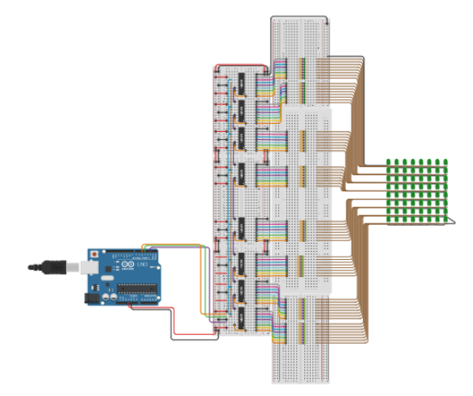

Imagen con la matriz completa.

En este ultimo solo esta codificado para comprobar el correcto encendido de todos los leds nada más.

Aquí encontraremos los enlaces para poder llevar a cabo dichas pruebas y proyecticos para aprender a usar este microprocesador, también habrá para armarlos en físico por si queremos hacerlo de manera física si disponemos de un Arduino:

**Enlaces tinkercad.**

<https://www.tinkercad.com/things/5dwhZNOAhox?sharecode=72GIrhW27O96lesZSqiW8xXWUO_ibv0zxrT9G_aMpi0>.

<https://www.tinkercad.com/things/cdbm6Lv3R2x?sharecode=9vLRdRZq2IHgUdNyRie6wzDbc90FOxNKSy5nRgrMx0Q>.

<https://www.tinkercad.com/things/6KTbxrBXTqu?sharecode=Q411Exxsr7Py0EtP4CnDuL70QFWl_xSV-tW7Am_Ovj8>.

<https://www.tinkercad.com/things/fjnr0wLvULA?sharecode=6Gq8ReMpSraqa0KPscm5Dk0ag4gTbh0myU3o0GsCdRg>.

**Enlaces videos YouTube.**

<https://youtu.be/pBdjMayFK5Y?si=fzc5JCjtUdeZ5vFK>.

<https://youtu.be/LFqIA3ZvZE8?si=JizNVPRnpFzjjJdc>.

<https://youtu.be/JyCXS2bl3tI?si=-O_vVDCWRuLqyzYt>.

<https://youtu.be/vnBsBwAp9Rg?si=nne9nUz0h7F3OyxK>.